NAGOYA OSAKA KYOTO
SHIZUOKA SHIRAKAWA GO 5D3N
ทัวร์ เรียล เรียล...นาโกย่า ลั้ลลา เที่ยวปีใหม่

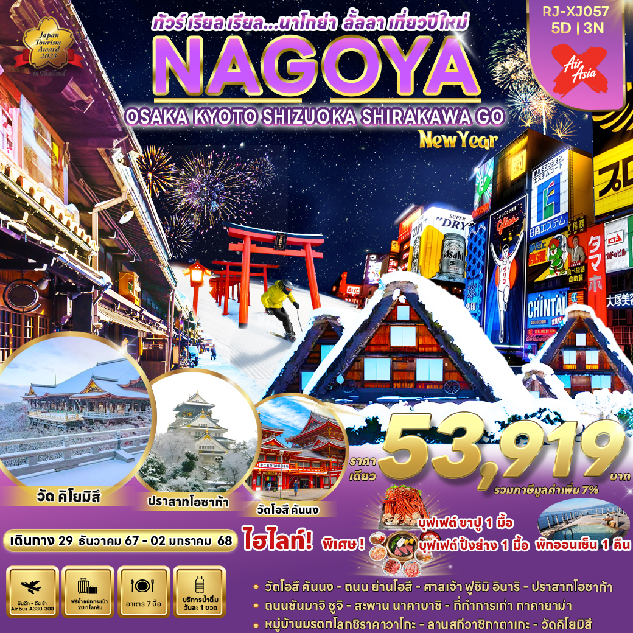

วัน | โปรแกรมทัวร์ | มื้ออาหาร |  |  | โรงแรม
วัน | โปรแกรมทัวร์ | เช้า | เที่ยง | เย็น | โรงแรม
1 | สนามบินนานาชาติดอนเมือง-สนามบินนานาชาติชุบุเซ็นแทร์ (XJ638 DMK-NGO 00:45-08:40) | - | - | - | **บริการอาหารและเครื่องดื่มบนเครื่อง**
2 | สนามบินนานาชาติชุบุเซ็นแทร์-นาโกย่า-วัดโอสึคันนง-  ย่านการค้าโอสึ-เมืองเกียวโต-ศาลเจ้าฟูชิมิ อินาริ-โอซาก้า-  อิสระช้อปปิ้งย่านชินไซบาชิ-ย่านโดทงโบริ | - | บุฟเฟ่ต์ปิ้งย่าง | - | THE B OSAKA SHINSEKAI  หรือเทียบเท่า ★★★
3 | ถ่ายรูปกับปราสาทโอซาก้า(ด้านนอก)-เรียนรู้พิธีชงชาญี่ปุ่น-วัดคิโยมิสึ-เมืองฮามามัตสึ |  |  |  | KANZANJI SAGO  ROYAL HOTEL  SHIZUOKA  หรือเทียบเท่า ★★★  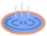
4 | ชิราคาวาโกะ-หมู่บ้านมรดกโลกชิราคาวาโกะ-ทาคายาม่า-ถนนซันมาจิซูจิ-สะพานนาคาบาชิ-ถ่ายรูปที่ทำการเก่า  ทาคายาม่า(ด้านนอก)-ลานสกีวาชิกาทาเกะ-นาโกย่า |  |  | - | COMFORT HOTEL NAGOYA FUSHIMI  หรือเทียบเท่า ★★★
5 | สนามบินนานาชาติชุบุเซ็นแทร์-สนามบินนานาชาติดอนเมือง (XJ639 NGO-DMK 10:30-14:35) |  | - | - | **บริการอาหารและเครื่องดื่มบนเครื่อง**
** รายการทัวร์ข้างต้น อาจมีการสลับปรับเปลี่ยนเพื่อความเหมาะสม **

กำหนดการเดินทาง | Ticket PNR | ราคา
กำหนดการเดินทาง | Ticket PNR | ผู้ใหญ่ | เด็กอายุต่ำกว่า 2 ปี | พักเดี่ยว
29 ธันวาคม 2567-02 มกราคม 2568 | F8P9XJ | 53,919.- | 7,900.- | 9,900.-




สนามบินนานาชาติดอนเมือง-สนามบินนานาชาติชุบุเซ็นแทร์

21.00 น. คณะพร้อมกัน ณ อาคารผู้โดยสารขาออกระหว่างประเทศชั้น 3 ประตู 3 สนามบินนานาชาติดอนเมือง เคาน์เตอร์ สายการบิน THAI AIRASIA X (XJ) พบเจ้าหน้าที่ของบริษัทฯ คอยให้การต้อนรับและอำนวยความสะดวก
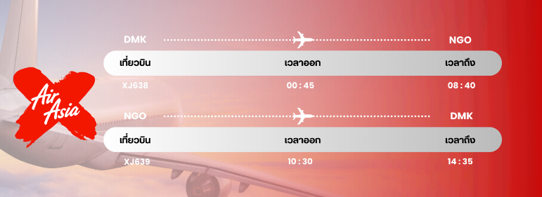

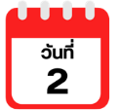
สนามบินนานาชาติชุบุเซ็นแทร์-นาโกย่า-วัดโอสึคันนง-ย่านการค้าโอสึ-
เมืองเกียวโต-ศาลเจ้าฟูชิมิ อินาริ-โอซาก้า-อิสระช้อปปิ้งย่านชินไซบาชิ-
ย่านโดทงโบริ

00.45 น. ออกเดินทางสู่ เมืองนาโกย่า ประเทศญี่ปุ่น โดยสายการบิน THAI AIRASIA X (XJ)
เที่ยวบินที่ XJ 638

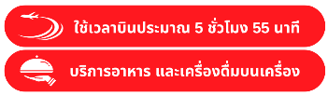

08.40 น. คณะเดินทางถึง สนามบินนานาชาติชุบุเซ็นแทร์ เมืองนาโกย่า ประเทศญี่ปุ่น
(**เวลาที่ประเทศญี่ปุ่นจะเร็วกว่าประเทศไทย 2 ชม. ควรปรับนาฬิกาของท่านเพื่อสะดวกในการนัดหมาย) หลังผ่านพิธีตรวจคนเข้าเมืองแล้ว
จากนั้นนำท่านเดินทางสู่ วัดโอสึ คันนง (Osu Kannon Temple) เป็นวัดพุทธที่อยู่ใจกลางเมืองและมีชื่อเสียงโด่งดังของเมืองนาโกย่า ภายในอาคารหลักของวัดเป็นที่ประดิษฐานพระพุทธรูปไม้แกะสลักเก่าแก่ที่ขึ้นชื่อเรื่องความเมตตา ซึ่งชาวเมืองให้ความเคารพนับถือเป็นอย่างยิ่ง นอกจากนั้นสถาปัตยกรรมสิ่งปลูกสร้างตัวอาคารของวัดยังทาสีแดงสดดูโดดเด่น และสวยงามเป็นอย่างยิ่ง บริเวณด้านหลังวัดยังมี ย่านการค้าโอสึ (Osu Shopping Arcade) แหล่งช้อปปิ้งชื่อดังอีกแห่งหนึ่งของเมืองนาโกย่า ที่ซึ่งรวบรวมร้านค้าต่างๆ มากมายกว่า 1,200 ร้าน มีสินค้าต่างๆ มากมายให้ท่านเลือกซื้อเป็นของขวัญของฝาก ตลอดจนร้านอาหาร คาเฟ่น่ารักสไตล์ญี่ปุ่น ให้ท่านเลือกเช็คอินถ่ายรูปได้อย่างเพลิดเพลิน
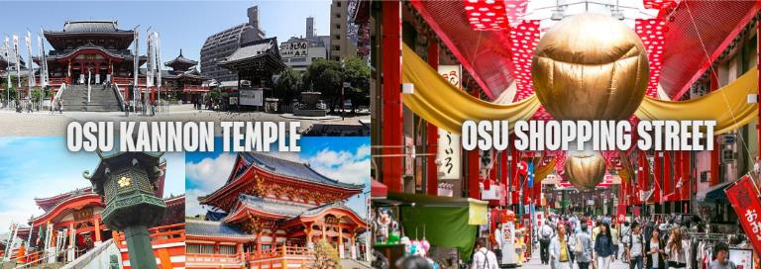



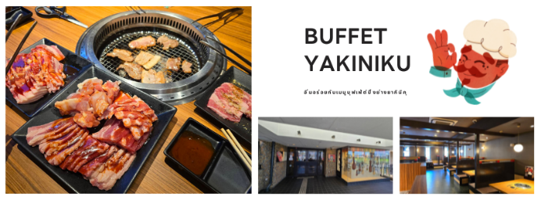

นำท่านสู่ ศาลเจ้าฟูชิมิ อินาริ (Fushimi Inari Shrine) หรือที่คนไทยชอบเรียกกันว่า “ศาลเจ้าแดง หรือ ศาลเจ้าจิ้งจอก” เป็นศาลเจ้าชินโต ตั้งอยู่ทางทิศใต้ของเมืองเกียวโต บริเวณเขาอินาริ ศาลเจ้าแห่งนี้มีชื่อเสียงจาก “เสาโทริอิ” (Torii) สีแดงชาดจำนวนหลายหมื่นต้น ซึ่งตั้งเรียงกันเป็นอุโมงค์ทอดยาวตรงไปยังป่าในหุบเขาอินาริ (Mount Inari) อันศักดิ์สิทธิ์ ซึ่งมีความสูง 233 เมตร และเป็นอาณาบริเวณส่วนหนึ่งของศาลเจ้า ผู้คนเชื่อกันว่าภูเขาอินาริ เป็นภูเขาศักดิ์สิทธิ์ โดยเทพอินาริจะเป็นตัวแทนของความอุดมสมบูรณ์ การเก็บเกี่ยวข้าว รวมไปถึงพืชผลไร่นาต่างๆ และมักจะมีจิ้งจอกเป็นสัตว์คู่กาย จึงไม่น่าแปลกใจเท่าไหร่ที่จะเห็นรูปปั้นจิ้งจอกอยู่จำนวนมากภายในศาลเจ้านั่นเอง
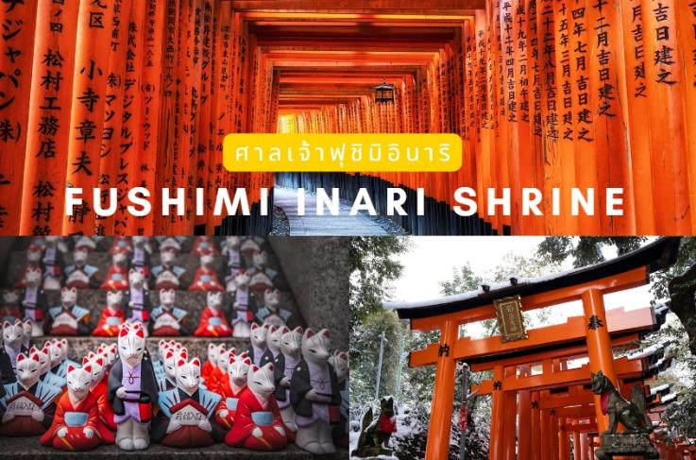

นำท่านอิสระช้อปปิ้ง ย่านชินไซบาชิ (Shinsaibashi) บริเวณแหล่งช้อปปิ้งแห่งนี้มีความยาวประมาณ 600 เมตร เต็มไปด้วยร้านค้าปลีก ร้านแฟรนไชส์ ร้านเครื่องสำอางค์ ร้านรองเท้า กระเป๋านาฬิกา ร้านกาแฟ ร้านอาหาร ร้านขนม ร้านเสื้อผ้าสตรีทแบรนด์ทั้งญี่ปุ่น และต่างประเทศ เช่น Zara, H&M, Beans, ABC Mart เป็นต้น เรียกว่ามีทุกอย่างที่ต้องการรวมกันอยู่บริเวณนี้

ใกล้กันท่านสามารถเดินไปยัง ย่านโดทงโบริ (Dotonbori) ย่านบันเทิงยามค่ำคืนตลอดแนวถนนเลียบคลองโดทงโบริ จากสะพานโดทงโบริบาชิไปจนถึงสะพานนิปปนบาชิ เช็คอินถ่ายภาพคู่ป้ายกูลิโกะแมน หรือป้ายโดทงโบริกูลิโกะ (Dotonbori Glico Sign) เป็นป้ายไฟนีออนรูปนักกรีฑากำลังวิ่งอยู่บนลู่วิ่ง ซึ่งถูกติดตั้งมาตั้งแต่ปี ค.ศ. 1935 นอกจากนี้ยังมีอีกหนึ่งสัญลักษณ์สถานที่นัดพบกันหลง นั่นก็คือ ร้านปูคานิโดรากุ (Kani Doraku) ซึ่งมีปูยักษ์ขยับแขน และลูกตาได้อีกด้วย และห้ามพลาดสำหรับ “ทาโกยากิ” อาหารท้องถิ่นของชาวโอซาก้า ที่มาถึงถิ่นแล้วต้องลอง
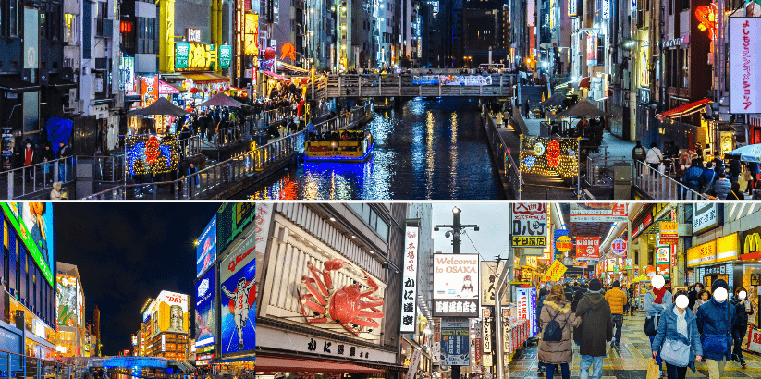

อิสระอาหารเย็นตามอัธยาศัย
ที่พัก THE B OSAKA SHINSEKAI หรือเทียบเท่าระดับเดียวกัน

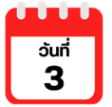
ถ่ายรูปกับปราสาทโอซาก้า(ด้านนอก)-เรียนรู้พิธีชงชาญี่ปุ่น-วัดคิโยมิสึ-
เมืองฮามามัตสึ



จากนั้นนำท่าน ถ่ายรูปกับ ปราสาทโอซาก้า (Osaka Castle) (ด้านนอก) แลนด์มาร์กอันดับหนึ่งของเมืองโอซาก้า ที่ไม่ว่าใครก็ต้องมาเยือน นับเป็นสถานที่ท่องเที่ยวยอดนิยมเมื่อมาเยือนยังเมืองโอซาก้า ด้วยความยิ่งใหญ่อลังการของตัวปราสาทที่มีถึง 8 ชั้น ห้อมล้อมด้วย กําแพงหิน คูน้ำ ไปจนถึง สวนนิชิโนมารุ ที่ครอบคลุมพื้นที่ขนาดใหญ่ มองแล้วดูตัดกับความเป็นเมืองทันสมัยที่อยู่รายล้อมจากตึกอาคารทันสมัย ทําให้ความรู้สึกเหมือนเป็นปราสาทโบราณที่หลุดเข้ามาในยุคปัจจุบันเลยทีเดียว
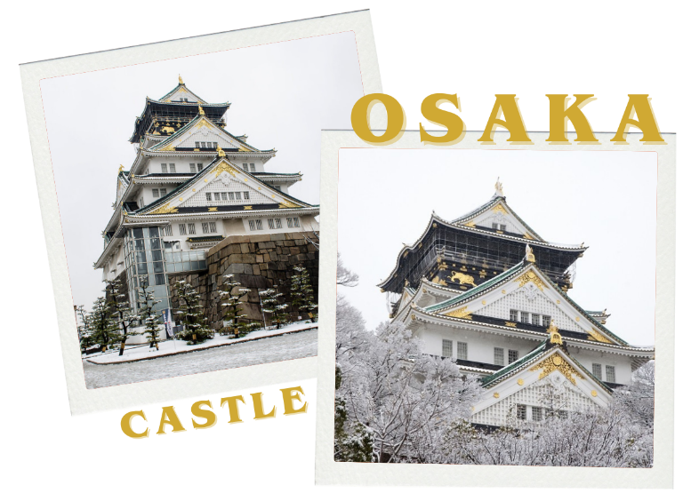

นำท่านเดินทางกลับ เมืองเกียวโต (Kyoto) ให้ท่านได้สัมผัสประสบการณ์พิเศษ เรียนรู้พิธีชงชาญี่ปุ่น ให้ท่านได้เรียนรู้วิธีชงชาแบบธรรมเนียมญี่ปุ่น มีเซนเซมาสอนการชงชาแบบญี่ปุ่นตั้งแต่การวอร์มอุปกรณ์การชง และขั้นตอนการดื่ม และยังเปิดโอกาสให้ทุกท่านได้มีส่วนร่วมในพิธีการชงชานี้อีกด้วย



จากนั้นนำท่านสู่ จากนั้นนำท่านสู่ วัดคิโยมิสึ (Kiyomizu-dera) หรือ “วัดน้ำใส” เป็นวัดเก่าแก่บนเนินเขาที่มีอายุเก่าแก่กว่าตัวเมืองเกียวโต ตัววัดก่อสร้างด้วยไม้เกือบทั้งหมด แต่ที่น่าสนใจ คือ เสาที่ค้ำยันระเบียงวัดขนาดใหญ่ ประกอบไปด้วยเสาไม้จำนวนร้อยกว่าต้น สูงจากพื้น 12 เมตร โดยไม่ใช้ตะปูแม้แต่ตัวเดียว ซึ่งใช้วิธีเข้าลิ่มด้วยภูมิปัญญาของชาวญี่ปุ่นโบราณนั่นเอง จากระเบียงแห่งนี้สามารถถ่ายภาพ ณ จุดที่สวยที่สุดในกรุงเกียวโต มองเห็นวิวทิวทัศน์ของตัวเมืองเกียวโตได้งดงามพร้อมกับวิหารของวัดคิโยมิสึ
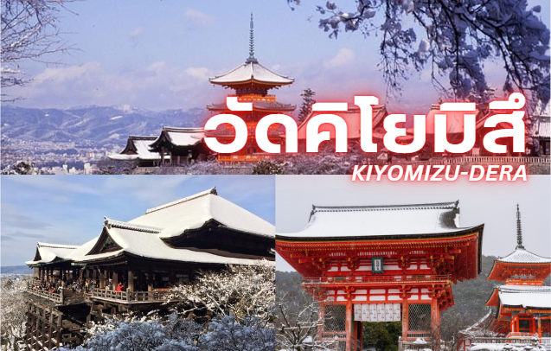


หลังจากนั้นนำท่านเดินทางต่อสู่ เมืองฮามามัตสึ (Hamamatsu) เป็นเมืองที่มีขนาดใหญ่ตั้งอยู่ใน จังหวัดชิซูโอกะ เป็นเมืองแห่งดนตรี และประวัติศาสตร์ อีกทั้งยังเป็นเมืองที่สามารถมาพักผ่อนแบบสบายๆ ริมทะเลสาบฮามานะ (Hamana Lake) ที่ใหญ่เป็นอันดับ 10 ของญี่ปุ่น นำท่านเข้าสู่ที่พัก


ที่พัก KANZANJI SAGO ROYAL HOTEL หรือเทียบเท่าระดับเดียวกัน

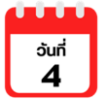
ชิราคาวาโกะ-หมู่บ้านมรดกโลกชิราคาวาโกะ-ทาคายาม่า-ถนนซันมาจิซูจิ-สะพานนาคาบาชิ-ถ่ายรูปที่ทำการเก่าทาคายาม่า(ด้านนอก)-นาโกย่า


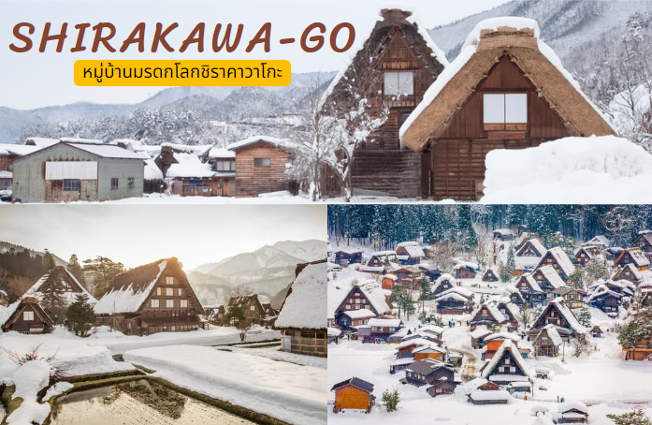

จากนั้นนำเดินทางสู่ ชิราคาวาโกะ นำท่านชม หมู่บ้านมรดกโลกชิราคาวาโกะ (Shirakawago) เมืองที่เป็นมรดกโลกทางวัฒนธรรมของประเทศญี่ปุ่น เป็นหมู่บ้านชาวนาที่มีรูปร่างแปลกตาติดอันดับ ซึ่งได้ชื่อว่าเป็น The most beautiful village in Japan และเป็นเมืองมรดกโลกที่มีชื่อเสียงแห่งหนึ่ง โดยมีบ้านทรงแบบ “กัชโชสึคุริ” เป็นบ้านชาวนาโบราณที่มีอายุมากกว่า 250 ปี คำว่า “กัชโช” มีความหมายว่า “พนมมือ” ซึ่งเป็นการบ่งบอกถึงลักษณะรูปแบบของบ้านที่มีหลังคามุงด้วยฟางข้าวที่ทำมุมชันถึง 60 องศา คล้ายสองมือที่ประนมเข้าหากัน ตัวบ้านมีความยาวประมาณ 18 เมตร กว้าง 10 เมตร ทั้งหลังถูกสร้างขึ้นโดยไม่ใช้ตะปู ต่อมา ในปี ค.ศ. 1995 องค์กรยูเนสโกได้ขึ้นทะเบียนให้ชิราคาวาโกะเป็นมรดกโลกนั่นเอง

จากนั้นนำท่านสู่ เมืองทาคายาม่า (Takayama) เป็นเมืองเล็กๆ ตั้งอยู่ใน จ.กิฟุ ที่โอบล้อมไปด้วยภูเขา และธารน้ำใสจำนวนมาก นำท่านสู่ ถนนซันมาจิซูจิ (Sanmachi-Suji Street) ซึ่งถูกขนานนามว่าเป็น “ลิตเติ้ลเกียวโต” เป็นย่านเมืองเก่าแก่ที่ยังคงอนุรักษ์ไว้ซึ่งอารยธรรมขนบธรรมเนียมประเพณีในอดีตของชาวญี่ปุ่นได้อย่างสมบูรณ์ ทั้งบ้านเรือน ร้านค้า คาเฟ่ และโรงสาเก สร้างขึ้นด้วยไม้แบบโบราณ และยังคงบรรยากาศแบบสมัยเอโดะไว้ได้อย่างดี นอกจากนี้ยังมี วัด ศาลเจ้า สะพาน และตลาดเช้าที่คึกคักเต็มไปด้วยผู้คน ตัวเมืองสวยสะอาด ทันสมัย และมีสภาพธรรมชาติอันอุดมสมบูรณ์ พาท่านเดินผ่าน สะพานนาคาบาชิ (Nakabashi Bridge) สะพานสามารถเห็นได้อย่างโดดเด่นจากสีที่แดงเข้ม ทำให้เป็นจุดที่สังเกตได้ง่าย อีกทั้งสะพานแห่งนี้ยังถือเป็นสัญลักษณ์ที่สำคัญจุดหนึ่งของเมืองซึ่งอยู่ท่ามกลางธรรมชาติ และหมู่บ้านแบบดั้งเดิมอันเป็นสัญลักษณ์สำคัญของเมือง อีกทั้งยังเป็นจุดหมายปลายทางยอดฮิตของนักท่องเที่ยวอีกแห่งหนึ่ง
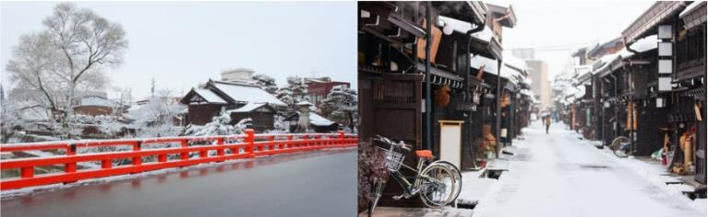

จากนั้นให้ท่านถ่ายรูปกับ ที่ทำการเก่าทาคายาม่า (Takayama Jinya) (ด้านนอก) ใช้เป็นทั้งที่ทำงาน และที่อยู่อาศัยของผู้ว่าราชการจังหวัดฮิดะมาเป็นเวลากว่า 176 ปี ภายใต้การปกครองของโชกุนโตกุกาว่าในสมัยเอะโดะ หรือกว่า 300 ปีที่แล้ว เป็นที่ทำการรัฐในยุคเอะโดะเพียงแห่งเดียวที่ข้ามพ้นยุคสมัยมาได้อย่างสมบูรณ์ ซึ่งภายในนี้ประกอบด้วยบริเวณไต่สวนพิจารณาคดี ห้องขังนักโทษ โรงครัว และห้องพักของเจ้าหน้าที่ จากนั้นนำท่านสู่ ลานสกีวาชิกาทาเกะ (Washigatake Ski Area) ลานสกีแห่งนี้นั้น เป็นลานสกีที่อยู่ในเมืองกุโจ ทะคะสึ ในจังหวัดกิฟุ มีทางลาดชันให้เลือกถึง 13 แบบ และหนึ่งในนั้นยังมีสนามที่กว้างถึง 400 เมตรที่เป็นที่จับตามอง และเสน่ห์ของที่นี่ คือการเป็นสนามแบบเปิด และสามารถสไลด์ได้ง่าย ซึ่งทุกคนจะได้ประสบการณ์ในการเล่น ทั้งผู้เล่นมือใหม่ และนักสกี มีสิ่งอำนวยความสะดวกซึ่งไม่เป็นรองใคร ที่นี่มี 4 ลานสกี และ 12 เส้นทาง จากระดับความสูง 1,600 เมตร และสามารถเห็นทิวทัศน์ได้ 360 องศาของเทือกเขาแอลป์ทางตอนเหนือที่สวยงาม และทิวทัศน์ภูเขาที่สวยงาม คุ้มค่าเป็นอย่างยิ่งสำหรับการมาเยือนที่แห่งนี้ (**ราคาทัวร์ไม่รวมค่าเช่าชุด และอุปกรณ์การเล่นหิมะ) ได้เวลาอันสมควรนำท่านเดินทางสู่เมืองนาโกย่า
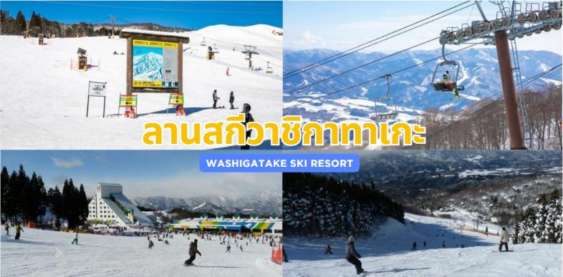

อิสระอาหารเย็นตามอัธยาศัย
ที่พัก COMFORT HOTEL NAGOYA FUSHIMI หรือเทียบเท่าระดับเดียวกัน

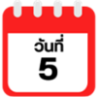
สนามบินนานาชาติชุบุเซ็นแทร์-กรุงเทพฯ (สนามบินนานาชาติดอนเมือง)



หลังรับประทานอาหารเช้าเสร็จ สมควรนำท่านเดินทางสู่สนามบินนานาชาติชุบุเซ็นแทร์...
10.30 น. ออกเดินทางกลับสู่ กรุงเทพฯ ประเทศไทย โดยสายการบิน THAI AIR ASIA X (XJ)
เที่ยวบินที่ XJ 639
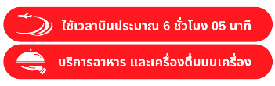

14.35 น. คณะเดินทางถึง สนามบินนานาชาติดอนเมือง กรุงเทพฯ โดยสวัสดิภาพและความประทับใจมิรู้ลืม
☻☻☻☻☻☻☻☻☻☻☻☻☻☻☻☻


สำหรับลูกค้าท่านที่ไม่ต้องการใช้ตั๋วเครื่องบิน (JOIN LAND)
หักออกจากราคาทัวร์ 7,000.-/ท่าน




